Федеральное государственное бюджетное образовательное учреждение высшего образования
«Сибирский государственный университет телекоммуникаций и информатики»
(СибГУТИ)
Кафедра вычислительных систем
Расчетно-графическая работа
по дисциплине «Современные технологии программирования»
на тему «Реализация шаблонного типа данных LinkedList»
Выполнил:
ст. гр. ИВ-911
Константинопольский И. О.

Проверил:
доц. Пименов Е. С.

Содержание
1. Постановка задачи 3
2. Мотивация 4
3. Реализация 5
3.1 Внутреннее устройство 5
3.2 Интерфейс 5
3.3 Итераторы 5
4. Список источников 6
5. Приложение 7

Постановка задачи
Спроектировать шаблонный тип данных LinkedList. Использовать стандарт языка С⁠+⁠+⁠17. Реализовать итераторы, совместимые с алгоритмами стандартной библиотеки. Покрыть модульными тестами. При реализации не пользоваться контейнерами стандартной библиотеки, реализовать управление ресурсами в идиоме RAII.
В качестве системы сборки использовать CMake. Структурировать проект в соответствии с соглашениями Canonical Project Structure [1]. Всю разработку вести в системе контроля версий git. Настроить автоматическое форматирование средствами clang-format.
Проверить код анализаторами Valgrind Memcheck, undefined sanitizer, address sanitizer, clang-tidy.

Мотивация
В этом разделе опишите необходимость вашей структуры данных: какими ключевыми свойствами она обладает и для каких задач подходит лучше в сравнении с другими похожими типами.

Реализация

Внутреннее устройство
Опишите внутреннее устройство реализованной структуры данных. Приветствуются диаграммы, см. рисунок 3.1.
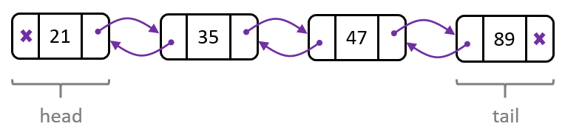Рисунок 3.1: Структура двусвязного списка

Интерфейс
Опишите операции, доступные через публичный интерфейс. Укажите их асимптотическую сложность и влияние на итераторы.

Итераторы
Какие итераторы предоставляет ваша структура данных? Категория, особенности реализации.

Список источников

1. Kolpackov B. Canonical Project Structure [Электронный ресурс]. URL: https://open-std.org/JTC1/SC22/WG21/docs/papers/2018/p1204r0.html (дата обращения: 07.05.2022).

Приложение
// file libcsc/libcsc/LinkedList.hpp
#pragma once

template <typename T>
class LinkedList {
public:
class Iterator {
public:
using iterator_category = std::?;
};

LinkedList() {}

~LinkedList() {}

private:

};

